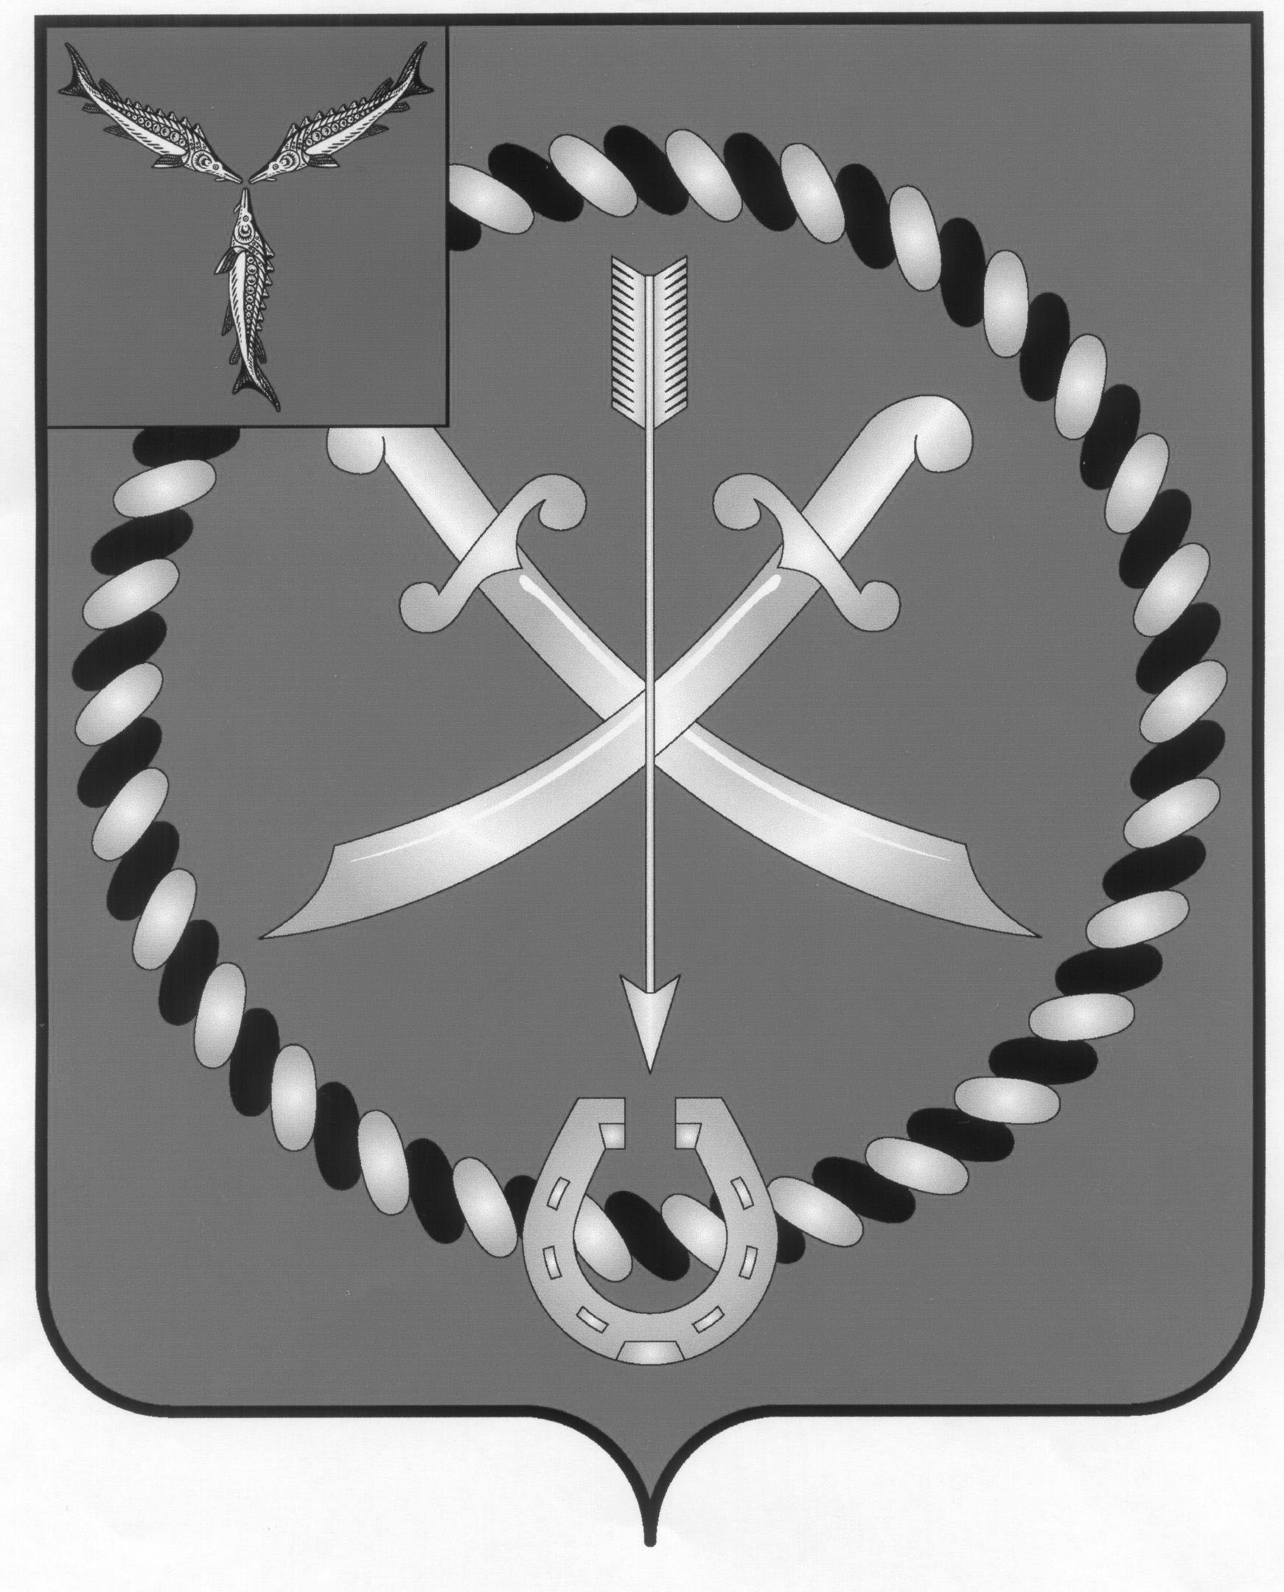
СОБРАНИЕ
ДЕПУТАТОВ РТИЩЕВСКОГО МУНИЦИПАЛЬНОГО РАЙОНА
САРАТОВСКОЙ ОБЛАСТИ

Р Е Ш Е Н И Е

от 28 ноября 2016 года № 7-39
О введении Единого налога на вмененный
доход для отдельных видов предпринимательской
деятельности

В соответствии со статьей 26.3 Налогового кодекса Российской Федерации и руководствуясь статьей 21 Устава Ртищевского муниципального района, Собрание депутатов Ртищевского муниципального района
РЕШИЛО:
1. Установить и ввести в действие с 1 января 2017 года на территории Ртищевского муниципального района налог на вмененный доход для отдельных видов предпринимательской деятельности:
- оказание бытовых услуг. Коды видов деятельности в соответствии с Общероссийским классификатором видов экономической деятельности и коды услуг в соответствии с Общероссийским классификатором продукции по видам экономической деятельности, относящихся к бытовым услугам, определяются Правительством Российской Федерации;
- оказание ветеринарных услуг;
- оказание услуг по ремонту, техническому обслуживанию и мойке автомототранспортных средств;
- оказание услуг по предоставлению во временное владение (в пользование) мест для стоянки автомототранспортных средств, а также по хранению автомототранспортных средств на платных стоянках (за исключением штрафных автостоянок);
- оказание автотранспортных услуг по перевозке пассажиров и грузов, осуществляемых организациями и индивидуальными предпринимателями, имеющими на праве собственности или ином праве (пользования, владения и (или) распоряжения) не более 20 транспортных средств, предназначенных для оказания таких услуг;
- розничная торговля, осуществляемая через магазины и павильоны с площадью торгового зала не более 150 квадратных метров по каждому объекту организации торговли;
- розничная торговля, осуществляемая через объекты стационарной торговой сети, имеющие торговые залы, а также объекты нестационарной торговой сети;
- оказание услуг общественного питания, осуществляемых через объекты организации общественного питания с площадью зала обслуживания посетителей не более 150 квадратных метров по каждому объекту организации общественного питания;
- оказание услуг общественного питания, осуществляемых через объекты организации общественного питания, не имеющие зала обслуживания посетителей;
- распространение наружной рекламы с использованием рекламных конструкций;
- размещения рекламы с использованием внешних и внутренних поверхностей транспортных средств;
- оказание услуг по временному размещению и проживанию организациями и предпринимателями, использующими в каждом объекте предоставления данных услуг общую площадь помещений для временного размещения и проживания не более 500 квадратных метров;
- услуг по передаче во временное владение и (или) в пользование торговых мест, расположенных в объектах стационарной торговой сети, не имеющих торговых залов, объектов нестационарной торговой сети, а также объектов организации общественного питания, не имеющих зала обслуживания посетителей;
- оказание услуг по передаче во временное владение и (или) в пользование земельных участков для размещения объектов стационарной и нестационарной торговой сети, а также объектов организации общественного питания.
2. Установить значения корректирующего коэффициента базовой доходности (К2) для налогоплательщиков, осуществляющих деятельность в населенных пунктах Ртищевского района, согласно приложению к настоящему решению.
3. Признать утратившими силу:
- решение Собрания ОМО Ртищевского района от 13 сентября 2005 года № 7-49 «О введении единого налога на вмененный доход для отдельных видов предпринимательской деятельности»;
- решение Собрания ОМО Ртищевского района от 31 октября 2005 года N 8-65 «О внесении дополнений в решение Собрания ОМО Ртищевского района от 13 сентября 2005 года № 7-49 «О введении единого налога на вмененный доход для отдельных видов предпринимательской деятельности»;
- решение Собрания ОМО Ртищевского района от 28 декабря 2005года № 12-86 «О внесении дополнений в решение Собрания ОМО Ртищевского района от 13 сентября 2005 года № 7-49 «О введении единого налога на вмененный доход для отдельных видов предпринимательской деятельности»»;
- решение Собрания ОМО Ртищевского района от 22 февраля 2006 года № 1-6 «О внесении дополнений в решение Собрания ОМО Ртищевского района от 13 сентября 2005 года № 7-49 «О введении единого налога на вмененный доход для отдельных видов предпринимательской деятельности»;
- решение Собрания депутатов Ртищевского муниципального района от 28 апреля 2006 г. № 3-36 «О внесении изменений и дополнений в Приложение к решению Собрания ОМО Ртищевского района от 31 октября 2005 г. № 8-65 «О внесении изменений и дополнений в Приложение к решению Собрания ОМО Ртищевского района от 13 сентября 2005 года № 7-49 «О введении единого налога на вмененный доход для отдельных видов предпринимательской деятельности»;
- решение Собрания депутатов Ртищевского муниципального района от 13 июля 2006 г. № 6-66 «О внесении изменений и дополнений в Приложение к решению Собрания ОМО Ртищевского района от 31 октября 2005 г. № 8-65 «О внесении изменений и дополнений в Приложение к решению Собрания ОМО Ртищевского района от 13 сентября 2005 года № 7-49 «О введении единого налога на вмененный доход для отдельных видов предпринимательской деятельности»;
- решение Собрания депутатов Ртищевского муниципального района от 15 ноября 2006 г. № 10-110 «О внесении изменений и дополнений в Приложение к решению Собрания ОМО Ртищевского района от 31 октября 2005 г. № 8-65 «О внесении изменений и дополнений в Приложение к решению Собрания ОМО Ртищевского района от 13 сентября 2005 года № 7-49 «О введении единого налога на вмененный доход для отдельных видов предпринимательской деятельности»;
- решение Собрания депутатов Ртищевского муниципального района от 25 октября 2007 года № 9-79 «О внесении изменений и дополнений в решение Собрания ОМО Ртищевского района от 13 сентября 2005 года № 7-49 «О введении единого налога на вмененный доход для отдельных видов предпринимательской деятельности»;
- решение Собрания депутатов Ртищевского муниципального района от 20 ноября 2008 года № 10-105 «О внесении изменений и дополнений в решение Собрания ОМО Ртищевского района от 13 сентября 2005 года № 7-49 «О введении единого налога на вмененный доход для отдельных видов предпринимательской деятельности»;
- решение Собрания депутатов Ртищевского муниципального района от 23 апреля 2009 года № 3-21 «О внесении в Приложение к решению Собрания ОМО Ртищевского района от 13 сентября 2005 года № 7-49 «О введении единого налога на вмененный доход для отдельных видов предпринимательской деятельности»;
- решение Собрания депутатов Ртищевского муниципального района от 08 июня 2009 года № 4-31 «О внесении изменений и дополнений в Приложение к решению Собрания ОМО Ртищевского района от 13 сентября 2005 года № 7-49 «О введении единого налога на вмененный доход для отдельных видов предпринимательской деятельности»;

- решение Собрания депутатов Ртищевского муниципального района от 26 мая 2011 года № 3-18 «О внесении дополнений в Приложение к решению Собрания ОМО Ртищевского района от 13 сентября 2005 года № 7-49 «О введении единого налога на вмененный доход для отдельных видов предпринимательской деятельности»;

- решение Собрания депутатов Ртищевского муниципального района от 15 августа 2013 года № 12-51 «О внесении дополнений в Приложение к решению Собрания ОМО Ртищевского района от 13 сентября 2005 года № 7-49 «О введении единого налога на вмененный доход для отдельных видов предпринимательской деятельности».
4. Настоящее решение вступает в силу с 1-го января 2017 года, но не ранее чем по истечении одного месяца со дня его официального опубликования и не ранее первого числа очередного налогового периода по единому налогу на вмененный доход для отдельных видов предпринимательской деятельности.
5. Настоящее решение опубликовать в газете "Перекресток России" не позднее 30 ноября 2016 года и разместить на официальном сайте администрации Ртищевского муниципального района в информационно-телекоммуникационной сети «Интернет».
6. Контроль за исполнением настоящего решения возложить на постоянную депутатскую комиссию Собрания депутатов Ртищевского муниципального района по бюджетно-финансовой политике, экономическому развитию, инвестициям и агропромышленному комплексу района.

Председатель
Собрания депутатов
Ртищевского муниципального района Н.А. Агишева

Глава
Ртищевского муниципального района А.П. Санинский
Приложение к решению
Собрания депутатов Ртищевского
муниципального района
от 28 ноября 2016 г. № 7-39

Значения корректирующего коэффициента базовой доходности (К2) для налогоплательщиков, осуществляющих деятельность в населенных пунктах Ртищевского района

Таблица 1.
1. Оказание бытовых услуг

 | Код по ОКПД2 | Для городского поселения | Для сельских поселений
1.1 Услуги по производству обуви отдельные, выполняемые субподрядчиком, в части оказания услуг населению | 15.20.99.000 | 0,25 | 0,18
1.2 Услуги по ремонту обуви и изделий из кожи | 95.23.10.000 | 0,25 | 0,18
1.3 Услуги по ремонту и подгонке/перешиву одежды и бытовых текстильных изделий | 95.29.11.000 | 0,25 | 0,18
1.4 Услуги по производству прочей одежды и аксессуаров отдельные, выполняемые субподрядчиком, в части оказания услуг населению | 14.19.9 | 0,25 | 0,18
1.5 Услуги по производству меховых изделий отдельные, выполняемые субподрядчиком, в части оказания услуг населению | 14.20.9 | 0,25 | 0,18
1.6 Услуги по ремонту прочих предметов личного потребления и бытовых товаров, не включенных в другие группировки, в части услуг по ремонту металлоизделий | 95.29.19.000 | 0,9 | 0,73
1.7 Услуги по ремонту ювелирных изделий | 95.25.12.000 | 0,9 | 0,73
1.8 Услуги по ремонту часов | 95.25.11.000 | 0,6 | 0,5
1.9 Услуги по ремонту приборов бытовой электроники | 95.21.10.000 | 0,7 | 0,6
1.10 Услуги по ремонту бытовых машин, узлов и деталей к ним | 95.22.10.000 | 0,7 | 0,6
1.11 Услуги по ремонту компьютеров и периферийного оборудования | 95.11.10.000 | 0,7 | 0,6
1.12 Услуги по ремонту коммуникационного оборудования | 95.12.10.000 | 0,7 | 0,6
1.13 Услуги прачечных:  - муниципальных;  - прочих | 96.01.19.100 | 0,26  0,35 | 0,22  0,3
1.14 Услуги химчистки (включая услуги по чистке изделий из меха)  - муниципальных;  - прочих | 96.01.12.000 | 0,26  0,35 | 0,22  0,3
1.15 Услуги в области портретной фотографии | 74.20.21.000 | 0,5 | 0,3
1.16 Услуги в области фото и видеосъемки событий | 74.20.23 | 0,5 | 0,3
1.17 Услуги по обработке фотоматериалов | 74.20.31.000 | 0,5 | 0,3
1.18 Услуги по восстановлению и ретушированию фотографий | 74.20.32.000 | 0,5 | 0,3
1.19 Услуги в области фотографии прочие, не включенные в другие группировки | 74.20.39.000 | 0,5 | 0,3
1.20 Услуги парикмахерских и услуги салонов красоты прочие | 96.02. | 0,6 | 0,33
1.21 Услуги в области физкультурно-оздоровительной деятельности, в части  услуги, предоставляемые банями, душевыми, саунами и парными  -муниципальными;  - прочими | 96.04.10.000 | 0,2  0,3 | 0,17  0,2
1.22 Услуги по производству прочих текстильных изделий, не включенных в другие группировки отдельные, выполняемые субподрядчиком, в части оказания услуг населению | 13.99.9 | 0,5 | 0,36
1.23 Услуги по производству трикотажных и вязаных чулочно-носочных изделий отдельные, выполняемые субподрядчиком, в части оказания услуг населению | 14.31.99.000 | 0,5 | 0,36
1.24 Услуги по производству прочих трикотажных и вязаных предметов одежды отдельные, выполняемые субподрядчиком, в части оказания услуг населению | 14.39.99.000 | 0,5 | 0,36
1.25 Услуги по прокату прочих бытовых изделий и предметов личного пользования | 77.29 | 0,3 | 0,22
1.26 Услуги по прокату оборудования для отдыха, развлечений и занятий спортом | 77.21.10.000 | 0,3 | 0,22
1.27 Виды экономической деятельности не включенные в пункты с 1.1 по 1.26 | ОКПД в соответствии с перечнем утвержденным Правительством Российской Федерации | 0,9 | 0,71
При оказании нескольких видов бытовых услуг, на которые установлены разные значения корректирующего коэффициента базовой доходности (К₂), расчет единого налога осуществляется по среднеарифметическому значению указанного коэффициента.

Таблица 2

2. Оказание ветеринарных услуг

 | Для городского поселения | Для сельских поселений
2.1. Оказание ветеринарных услуг | 0,6 | 0,36

Таблица 3

3. Оказание услуг по ремонту, техническому обслуживанию и мойке автомототранспортных средств
3.1 Ремонт и техническое обслуживание автомототранспортных средств | 0,8 | 0,75
3.2. Мойка автомототранспортных средств | 0,35 | 0,35
3.3. Оказание услуг по предоставлению во временное владение (пользование) мест для стоянки автомототранспортных средств, а также хранению автомототранспортных средств на платных стоянках (за исключением штрафных стоянок) | 0,5 | 0,11
Таблица 4

4. Оказание автотранспортных услуг по перевозке пассажиров и грузов
4.1. Автотранспортные средства с количеством до 5 пассажирских мест | 0,6 | 0,6
4.2. Автотранспортные средства с количеством пассажирских мест:
- от 5 до 15; | 0,20 | 0,07
- от 15 и выше | 0,12 | 0,042
4.3. Оказание автотранспортных услуг по перевозке грузов:
- от 3,5 тонн; | 0,61 | 0,25
- от 3,5 до 8,0 тонн; | 0,73 | 0,28
- свыше 8 тонн | 1,0 | 1,0
Таблица 5

5. Розничная торговля, осуществляемая через объекты стационарной торговой сети, имеющей торговые залы
5.1. Торговля газетами, периодическими и продолжающимися изданиями (журналами, сборниками, бюллетенями), учебной литературой, канцтоварами | 0,26 | 0,18
5.2. Торговля кормом для животных | 0,46 | 0,2
5.3. Торговля семенами овощных и цветочных культур | 0,26 | 0,17
5.4. Торговля обувью детской (по 25 размер включительно), изделиями для новорожденных, ясельного, дошкольного и школьного возраста | 0,25 | 0,17
5.5. Комиссионная торговля непродовольственными товарами, бывшими в употреблении (кроме бытовой техники и автомобилей) | 0,33 | 0,14
5.6. Торговля лекарственными средствами и аптечными товарами по бесплатным и льготным рецептам (при условии раздельного учета рецептов и суммарной стоимости лекарственных препаратов и аптечных товаров, отпущенных по бесплатным и льготным рецептам, не менее 5% от общей суммы выручки за квартал) | 0,24 | 0,17
5.7. Торговля мебелью, коврами, сантехникой, лесоматериалом, верхней одеждой из кожи и меха, головными уборами из кожи и меха. Торговля авто-, мото- и велозапчастями | 0,55 | 0,23
5.8. Торговля ювелирными изделиями из драгоценных металлов | 1,0 | 1,0
5.9. Торговля холодильниками, морозильниками, стиральными машинами, кондиционерами, теле- и радиотоварами, оргтехникой и комплектующими к ней, электронно-вычислительной техникой, мобильными телефонами и аксессуарами к ним | 0,7 | 0,23
5.10. Торговля газом, реализуемым через автозаправочные станции | 0,60 | 0,60
5.11. Торговля водкой и ликероводочными изделиями | 0,55 | 0,25
5.12. Торговля табачными изделиями | 0,50 | 0,15
5.13. Торговля продовольственными товарами без ограничения по ассортименту (применяется в отношении групп товаров, не вошедших в вышеперечисленный перечень товаров) | 0,45 | 0,19
5.14. Торговля промышленными товарами без ограничения по ассортименту (применяется в отношении групп товаров, не вошедших в вышеперечисленный перечень товаров) | 0,48 | 0,21
При торговле несколькими группами товаров, на которые установлены разные значения корректирующего коэффициента базовой доходности (К2), расчет единого налога осуществляется по максимальному значению указанного коэффициента
Таблица 6

6. Розничная торговля, осуществляемая через объекты стационарной торговой сети, не имеющие торговых залов, а также через объекты нестационарной торговой сети, площадь торгового места в которых не превышает 5 квадратных метров, за исключением реализации товаров с использованием торговых автоматов; розничная торговля, осуществляемая через объекты стационарной торговой сети, не имеющие торговых залов, а также через объекты нестационарной торговой сети, площадь торгового места в которых превышает 5 квадратных метров
6.1. Торговля кормом для животных:
- до 5 кв. м; | 0,55 | 0,2
- свыше 5 кв. м | 0,54 | 0,18
6.2. Торговля семенами овощных и цветочных культур:
- до 5 кв. м; | 0,32 | 0,18
- свыше 5 кв. м | 0,31 | 0,16
6.3. Торговля обувью детской (по 25 размер включительно), изделиями для новорожденных, ясельного, дошкольного и школьного возраста:
- до 5 кв. м; | 0,31 | 0,18
- свыше 5 кв. м | 0,30 | 0,16
6.4. Торговля газетами, периодическими и продолжающимися изданиями (журналами, сборниками, бюллетенями), учебной литературой, канцтоварами:
- до 5 кв. метров; | 0,37 | 0,18
- свыше 5 кв. метров | 0,35 | 0,18
6.5. Торговля мебелью, коврами, сантехникой, лесоматериалами, верхней одеждой из кожи и меха, головными уборами из кожи и меха, торговля авто-, мото- и велозапчастями:
- до 5 кв. метров; | 0,55 | 0,25
- свыше 5 кв. метров | 0,52 | 0,22
6.6. Розничная торговля, осуществляемая через автомагазины (автолавки) | 0,3 | 0,3
6.7. Торговля промышленными и продовольственными товарами без ограничения по ассортименту (применяется в отношении групп товаров, не вошедших в вышеперечисленный перечень товаров):
- до 5 кв. метров; | 0,45 | 0,18
- свыше 5 кв. метров | 0,44 | 0,17
6.8. Торговля газом, реализуемым через автозаправочные станции:
- до 5 кв. метров; | 0,60 | 0,60
- свыше 5 кв. метров | 0,60 | 0,60
При торговле несколькими группами товаров, на которые установлены разные значения корректирующего коэффициента базовой доходности (К2), расчет единого налога осуществляется по максимальному значению указанного коэффициента
Таблица 7

7. Развозная и разносная розничная торговля
7.1. Торговля без ограничения по ассортименту | 0,65 | 0,20

Таблица 8

8. Оказание услуг общественного питания через объекты организации общественного питания, имеющие залы обслуживания посетителей
8.1. Рестораны, бары, кафе | 0,9 | 0,7
8.2. Кафе летние, закусочные, магазины (отделы) "Кулинария" | 0,75 | 0,59
8.3. Столовые и буфеты | 0,2 | 0,1
8.4. Столовые и буфеты, обслуживающие специальный контингент потребителей, находящиеся в помещениях школ и школ-интернатов (если данный вид деятельности является единственным) | 0,03 | 0,02
8.5. Столовые и буфеты, обслуживающие учебные заведения, учреждения здравоохранения и объединения школьного питания (если данный вид деятельности является единственным) | 0,07 | 0,04
8.6. Оказание услуг общественного питания через объекты организации общественного питания, не имеющие залов обслуживания посетителей | 0,50 | 0,50

Таблица 9

9. Распространение наружной рекламы
9.1. Распространение наружной рекламы с использованием рекламных конструкций (за исключением рекламных конструкций с автоматической сменой изображения и электронных табло) | 0,2 | 0,2
9.2. Распространение наружной рекламы с использованием рекламных конструкций с автоматической сменой изображения | 0,2 | 0,2
9.3. Распространение и (или) размещение посредством электронных табло | 0,2 | 0,2
9.4. Размещение рекламы с использованием внешних и внутренних поверхностей транспортных средств (на транспортных средствах) | 0,90 | 0,90

Таблица 10

10. Оказание прочих услуг
10.1. Оказание услуг по временному размещению и проживанию | 0,72 | 0,2
10.2. Оказание услуг по передаче во временное владение и (или) пользование стационарных торговых мест, расположенных в объектах стационарной торговой сети, не имеющих торговых залов, объектов нестационарной торговой сети, а также объектов организации общественного питания, не имеющих залов обслуживания посетителей, если площадь каждого из них:
- не превышает 5 квадратных метров; | 0,45 | 0,18
- превышает 5 кв. метров | 0,4 | 0,16
10.3. Оказание услуг по передаче во временное владение и (или) в пользование земельных участков для размещения объектов стационарной и нестационарной торговой сети, а также объектов организации общественного питания, если площадь земельного участка:
- не превышает 10 квадратных метров; | 0,056 | 0,001
- превышает 10 квадратных метров | 0,04 | 0,008

Таблица 11

11. Реализация товаров с использованием торговых автоматов
11.1. Реализация товаров с использованием торговых автоматов | 0,4 | 0,16

